ПРОЕКТНЫЙ ДОКУМЕНТ
Автоматизация процесса выдачи потребительских кредитов

Дисциплина: Системный анализ
Выполнила: Ильина М.В.
Версия: 1.0

Нижний Новгород
2026
СОДЕРЖАНИЕ
ВВЕДЕНИЕ .................................................................................................................................. 4
1. Назначение документа ............................................................................................................ 4
1.1. Глоссарий (термины и сокращения)................................................................................ 4
2. Бизнес – требования ................................................................................................................ 4
2.1. Текущий процесс (AS – IS)............................................................................................... 4
2.2. Целевой процесс (TO –BE)............................................................................................... 5
2.3. Бизнес-цели........................................................................................................................ 5
2.4. Критерии успеха................................................................................................................ 5
2.5. Общее описание информационной системы.................................................................. 5
2.6. Профили заинтересованных лиц (stakeholders).............................................................. 6
2.7. Бизнес-риски ..................................................................................................................... 7
3. Рамки и ограничения проекта ................................................................................................ 7
3.1. Основные функции .......................................................................................................... 7
3.2. Ограничения и границы системы ................................................................................... 9
3.3. MVP системы .................................................................................................................... 9
3.4. Объем последующих версий системы .......................................................................... 10
4. Моделирование бизнес-процессов (BPMN) ........................................................................ 10
4.1. BPMN - диаграмма AS-IS ............................................................................................... 10
4.2. BPMN - диаграмма TO-BE ............................................................................................. 10
5. Диаграммы состояний и деятельности в нотации UML .................................................... 12
5.1. Диаграмма состояний «Заявки на кредит» ................................................................... 12
5.2. Диаграмма состояний «Сделки» ................................................................................... 13
5.3. Диаграмма деятельности «Скоринга» .......................................................................... 14
5.4. Текстовое описание алгоритма скоринга ..................................................................... 15
5.4.1. Входные данные ...................................................................................................... 15
5.4.2. Основная часть ........................................................................................................ 15
5.4.3. Корректировка суммы кредита по таблице .......................................................... 16
5.4.4. Формирование предложений по кредиту ............................................................. 16
5.4.5. Выход из алгоритма ............................................................................................... 16
6. ER-диаграмма ........................................................................................................................ 17
7. SQL-запросы для аналитики ................................................................................................ 17
8. Интеграционные методы ..................................................................................................... 19
8.1. МС Клиент Метод 1 - Создание клиента .................................................................... 19
8.1.1. Диаграмма последовательности UML .................................................................. 22
8.1.2. Маппинг ................................................................................................................... 23
8.1.3. Обработка ошибок ................................................................................................... 23
8.2. МС Клиент Метод 2 -- Начитывание клиента ............................................................. 24
8.2.1. Диаграмма последовательности UML ................................................................... 26
8.2.2. Маппинг .................................................................................................................... 27
8.2.3. Обработка ошибок ................................................................................................... 29
8.3. OpenAPI -- спецификация .............................................................................................. 29
9. Use Case .................................................................................................................................. 33
9.1. Диаграмма прецедентов UML ....................................................................................... 33
9.2. Текстовое описание Use Case ........................................................................................ 34
10. Макеты экранных форм ...................................................................................................... 38
ЗАКЛЮЧЕНИЕ ......................................................................................................................... 46

ВВЕДЕНИЕ
- Назначение документа
Настоящий документ определяет концепцию системы, предназначенной для автоматизации процесса выдачи потребительских кредитов. Документ разработан на основе предварительного интервью с заказчиком и собранных данных. Полученные данные содержат описание AS-IS и TO-BE моделей, бизнес-цели проекта, сценарий использования, правила валидации заявки, требования к скорингу.
Цель настоящего документа - согласовать с заказчиком видение будущего продукта, его границы, функциональность и бизнес-ценность для последующей разработки и реализации продукта.
  - Глоссарий (термины и сокращения)
- Клиент – потенциальный заемщик, подающий заявку на получение кредита в Банке.
- Менеджер – сотрудник отдела потребительского кредитования Банка, выполняющий проверку документов и подтверждение сделок.
- ПСК – полная стоимость кредита.
- Скоринг – автоматизированная система оценки кредитоспособности заемщика на основе его анкетных данных.
- Сделка – юридически оформленный договор, фиксирующий согласие Банка и клиента на выдачу потребительского кредита на определенных условиях.
- FR (Functional Requirements) – функциональные требования.
- MVP (Minimum Viable Product) – минимально жизнеспособный продукт, ранняя версия системы с базовым набором функций, достаточным для удовлетворения потребностей клиентов и сбора обратной связи.
- Бизнес – требования
  - Текущий процесс (AS – IS)
В настоящее время процесс выдачи кредита происходит полностью офлайн и состоит из следующих пунктов:
- Визит клиента в офис, консультация с менеджером, подбор условий.
- Сбор клиентом пакета документов и повторный визит в банк для передачи документов менеджеру.
- Оценка заявки и принятие решения в выдаче кредита.
- Формирование сделки и согласование даты выдачи.
- Визит клиента в офис для подписания договора и получения денежных средств.
Основные проблемы исходного процесса: высокие временные затраты (10 дней), необходимость посещения офиса минимум 3 раза, высокая нагрузка на менеджеров.
  - Целевой процесс (TO – BE)
Целевой процесс включает следующие этапы:
- Клиент подаёт заявку на кредит онлайн.
- Скоринг и подбор условий кредита выполняются автоматически.
- Клиент выбирает условия и прикладывает сканы документов.
- Менеджер проверяет документы удалённо.
- Подписание договора осуществляется через SMS-код.
- Клиент посещает Банк только для получения денежных средств.
  - Бизнес-цели
Бизнес-цели проекта:
- Сокращение количества визитов клиента в банк с 3 до 1;
- Сокращение среднего срока оформления кредита с 10 до 5 дней;
- Увеличение количества выданных кредитов на 25%;
- Увеличение количества клиентов Банка на 10%;
- Сокращение количества менеджеров потребительского кредитования в 2 раза.
  - Критерии успеха
Проект будет считаться успешным, если после внедрения системы автоматизации процесса выдачи кредитов:
- Не менее 80% кредитов оформляются полностью онлайн или с одним визитом в отделение Банка;
- Среднее время оформления кредита составляет не более 5 дней;
- Количество выданных кредитов за отчетный период (например, следующий квартал после внедрения) увеличилось не менее, чем на 25% по сравнению с аналогичным периодом прошлого года;
- Количество новых клиентов увеличилось на 10%;
- Количество менеджеров потребительского кредитования сократилось на 50%.
  - Общее описание информационной системы
Информационная система представляет собой веб-портал для клиентов (личный кабинет клиента) и автоматизированное рабочее место для сотрудников банка, построенные на базе микросервисной архитектуры. Клиентский веб-портал предназначен для заполнения анкеты, загрузки сканов документов, выбора условий кредита и подписания договора через SMS-код. Кабинет сотрудника является рабочим местом менеджера, в котором выполняется проверка документов и подтверждение сделок. Таким образом, система обеспечивает полный цикл обработки кредитной заявки:
- приём заявки от клиента;
- автоматический скоринг и расчёт условий;
- формирование и проверка пакета документов;
- электронное подписание сделки;
- информирование клиента по email и SMS.
  - Профили заинтересованных лиц (stakeholders)
В таблице 1 представлены профили заинтересованных лиц.
Таблица 1 – Профили заинтересованных лиц.
Стейкхолдер | Роль в проекте | Ожидание от проекта
Клиент | Конечный пользователь системы. | - Минимизировать посещение офиса Банка  - Получить решение по кредиту максимально быстро  - Иметь понятные и прозрачные условия кредитования  - Иметь возможность загружать документы без особых сложностей  - Быть уверенным в безопасности предоставленных персональных данных
Менеджер по кредитованию (сотрудник Банка) | Внутренний пользователь системы, работающий с заявками в офисе. | - Сократить время проверки заявок  - Получить интерфейс системы, удобный для использования в работе  - Минимизировать ручной ввод данных и автоматизировать по максимуму все процессы
Заказчик | Владелец продукта | - Сократить расходы (уменьшить штат менеджеров)  - Увеличить количество выданных кредитов на 25%  - Привлечь новых клиентов  - Получить конкурентное преимущество на рынке
Руководство кредитного отдела | Руководитель пользователей системы, отвечающий за эффективность работы и выполнение планов | - Контролировать загрузку менеджеров  - Видеть статистику по одобренным/отклонённым заявкам  - Быстро выявлять проблемы в процессе работы  - Обучать новых сотрудников работе в системе
IT-отдел | Технический партнер, участвующий в выборе архитектуры, обеспечивающий эксплуатацию и развитие системы после запуска продукта | - Получить систему, построенную на микросервисной архитектуре  - Иметь возможность обеспечить интеграцию с существующими сервисами системы  - Иметь понятную документацию и доступ к коду
Служба безопасности | Орган, контролирующий требования к безопасности системы | - Предотвратить утечку персональных данных клиентов  - Обеспечить разграничение доступа к данным (в зависимости от роли)  - Контролировать действия сотрудников (логирование)
Юридический отдел | Орган, контролирующий юридическую сторону процесса | - Проверить соответствие договоров и документов законодательству РФ  - Убедиться в юридической значимости SMS-подписания  - Контролировать соблюдение прав клиентов при автоматическом принятии решений
  - Бизнес-риски
Можно выделить следующие бизнес-риски:
- Потеря клиентов, не готовых к переходу в онлайн-формат (например, часть людей может не разобраться в интерфейсе или не доверять оформлению кредита онлайн);
- Риск некорректной работы скоринговой модели (например, автоматическая оценка может одобрить кредит клиенту, который не сможет выплачивать кредит);
- Технические сбои, особенно на раннем этапе, которые могут привести к потере клиентов;
- Риск увеличения мошеннических действий (например, использование чужих паспортных данных, подделка сканов документов и т.д.).
- Рамки и ограничения проекта
  - Основные функции
Ниже приведен список основных функциональных требований к системе:
FR1: Система должна предоставить пользователю web-форму для ввода следующих данных: имя, фамилия, отчество (при наличии), пол, дата рождения, серия и номер паспорта, email, телефон, семейное положение, количество детей, рабочий статус (безработный, самозанятый, владелец бизнеса, наемный работник), место работы, ежемесячный доход, дата начала работы на первом месте, дата начала работы на текущем месте, наличие руководящей должности, выбор: зарплатный клиент или нет, сумма кредита, срок кредита, цель кредита, условия кредита (без страховки или со страховкой).
FR2: Система должна проводить валидацию данных согласно заданным форматам:
- Имя, Фамилия - от 2 до 30 букв (кириллица);
- Отчество (при наличии) - от 2 до 30 букв (кириллица);
- Сумма кредита - действительно число, большее или равное 10000, но не больше 500000 руб. (валюта кредита - рубли);
- Срок кредита - целое число, большее или равное 6, но не больше 60 (в мес.);
- Дата рождения - число в формате дд.мм.гггг, не позднее 18 лет с текущего дня;
- Email адрес - строка, подходящая под паттерн [\w\.]{2,50 @[\w\.]{2,20};
- Серия паспорта - 4 цифры, номер паспорта - 6 цифр.
FR3: Система должна отправлять на указанный email письмо с подтверждением полученной заявки.
FR4: Система должна оценить заявку, учитывая статус работы клиента, его возраст, доход и т.д. Результат оценки: отказ или расчет базовой ставки.
FR5: Для одобренной заявки система должна автоматически сформировать 4 варианта кредита: без страховки, со страховкой, для зарплатных клиентов, а также комбинированный вариант (со страховкой и для зарплатных клиентов).
FR6: Система должна отправить клиенту email: либо с отказом, либо со ссылкой на выбор одного из предложений.
FR7: Клиент, перейдя по ссылке, должен увидеть сравнительную таблицу предложений и выбрать одно из них. Подтверждение выбора фиксирует сделку в системе.
FR8: Система должна автоматически сформировать перечень необходимых документов в зависимости от параметров сделки (наличие детей, семейное положение и т.д.).
FR9: Система должна предоставить интерфейс для загрузки изображений/скан-копий документов.
FR10: Клиент должен иметь возможность видеть, какие документы загружены успешно, а какие еще ожидаются загрузки.
FR11: Менеджер Банка должен иметь возможность видеть список заявок, ожидающих ручной проверки документов, с сортировкой по дате и времени поступления, по различным полям, таким как: возраст клиента, сумма и срок кредита, зарплатный/незарплатный клиент, количество детей, рабочий статус и др.
FR12: Менеджер должен иметь возможность просмотреть загруженные сканы и вынести одно из решений: «Подтвердить сделку», «Отказать», «Запросить документы» (в случае, если клиент предоставил не все документы).
FR13: При подтверждении/отказе менеджером система должна отправлять клиенту соответствующее уведомление на email.
FR14: После подтверждения менеджером система должна автоматически рассчитать ПСК, график платежей и стоимость страховки.
FR15: Система должна сгенерировать текст кредитного договора с подставленными данными клиента и выбранными условиями.
FR16: Клиент должен иметь возможность получить email со ссылкой на форму договора. Без его согласия переход к подписанию невозможен.
FR17: После согласия с договором клиент должен иметь возможность выбрать доступную дату и время для визита в отделение Банка за получением услуги.
FR18: Система должна направлять смс-код на номер телефона клиента. Для подписания сделки клиент должен ввести этот смс-код.
FR19: При некорректном смс-коде система дает до 2 дополнительных попыток с интервалом 30 секунд. После третьей неудачной попытки сделка автоматически отменяется.
FR20: При успешном вводе смс-кода система должна меняет статус сделки на «Подписано», отображать клиенту подтверждение и дублировать его на email.
  - Ограничения и границы системы
В рамках текущего проекта система не будет:
- Поддерживать мобильное приложение;
- Автоматически верифицировать загруженные данные (это остается за менеджером);
- Поддерживать онлайн-выдачу денежных средств на карту Банка;
- Содержать чат-бота или голосового помощника;
- Поддерживать выдачу кредитов в иностранной валюте (только рубли).
  - MVP системы
В первую очередь будут реализованы следующие функции:
- Подача онлайн-заявки.
- Автоматический скоринг и расчет условий.
- Отправка email с уведомлениями (о принятии, об одобрении/отказе)
- Выбор предложения и формирование сделки (упрощенное, без сложных интеграций).
- Загрузка сканов документов.
- Интерфейс для менеджера по проверке документов (открытие сканов документов, просмотр списка задач и принятие решения).
- Финальный расчет и подписание сделки (выбор даты визита и подписание SMS-кодом).
  - Объем последующих версий системы
После успешного запуска MVP и сбора обратной связи в следующих версиях продукта планируется развитие в следующих направлениях:
- Разработка мобильной версии системы.
- Разработка чат-бота или голосового помощника.
- Возможность получения денег online на карту (без визита в Банк).
- Поддержка выдачи кредитов в иностранных валютах.
- Моделирование бизнес-процессов (BPMN)
  - BPMN - диаграмма AS-IS:
На рисунке 1 представлена BPMN – диаграмма текущего процесса (AS –IS).
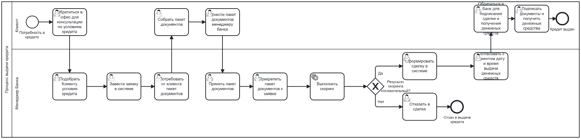
Рисунок 1 – BPMN – диаграмма AS - IS
Ссылка на диаграмму в Camunda Modeler представлена ниже:
  - BPMN – диаграмма TO-BE
На рисунках 2 – 4 представлены BPMN – диаграммы текущего процесса (AS –IS) и входящих в него подпроцессов.
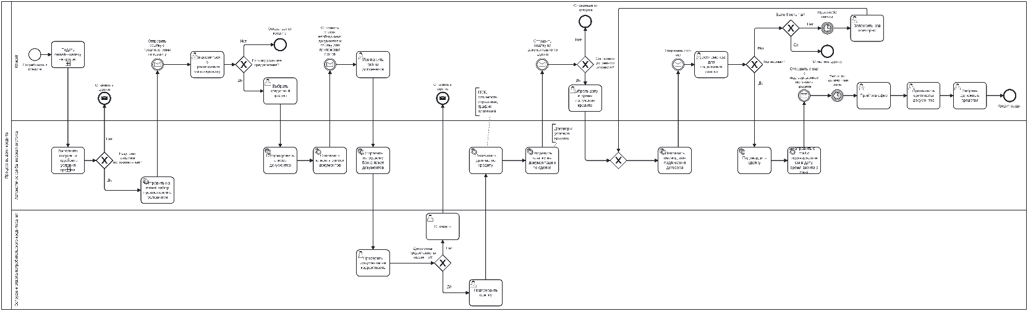
Рисунок 2 – BPMN – диаграмма TO – BE

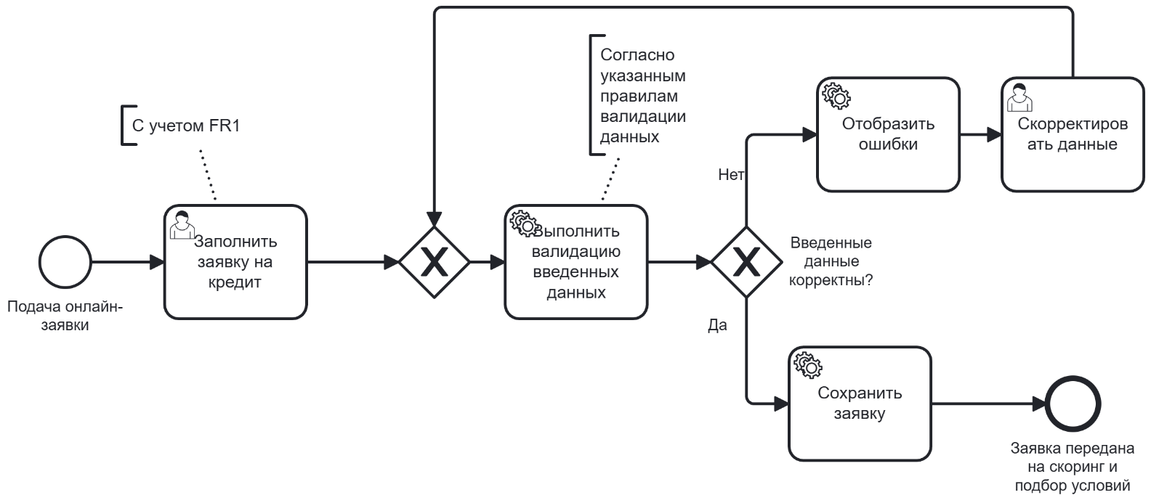
Рисунок 3 – Подпроцесс «Подача онлайн-заявки»
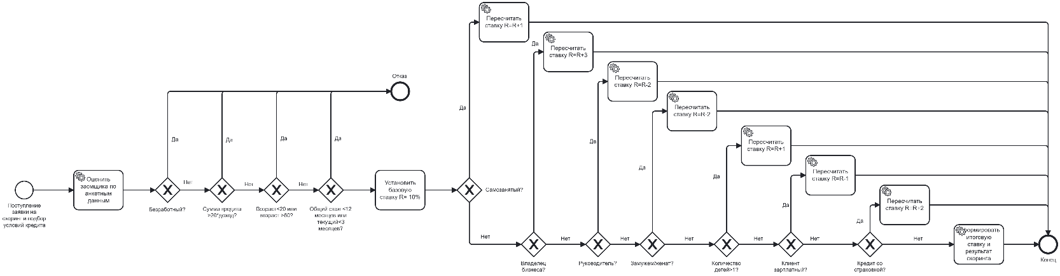
Рисунок 4 – Подпроцесс «Выполнение скоринга и подбор условий кредита»
Ссылка на диаграмму в Camunda Modeler представлена ниже:
- Диаграммы состояний и деятельности в нотации UML.
  - Диаграмма состояний «Заявки на кредит»
На рисунке 5 представлена статусная модель жизненного цикла заявки на кредит в нотации UML.
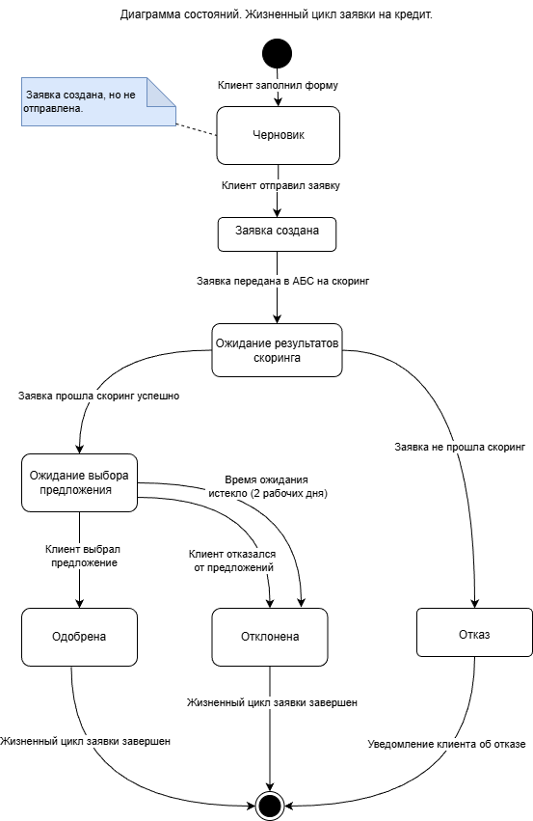
Рисунок 5 – Диаграмма состояний заявки на кредит
  - Диаграмма состояний «Сделки»
На рисунке 6 представлена статусная модель жизненного цикла сделки в нотации UML.
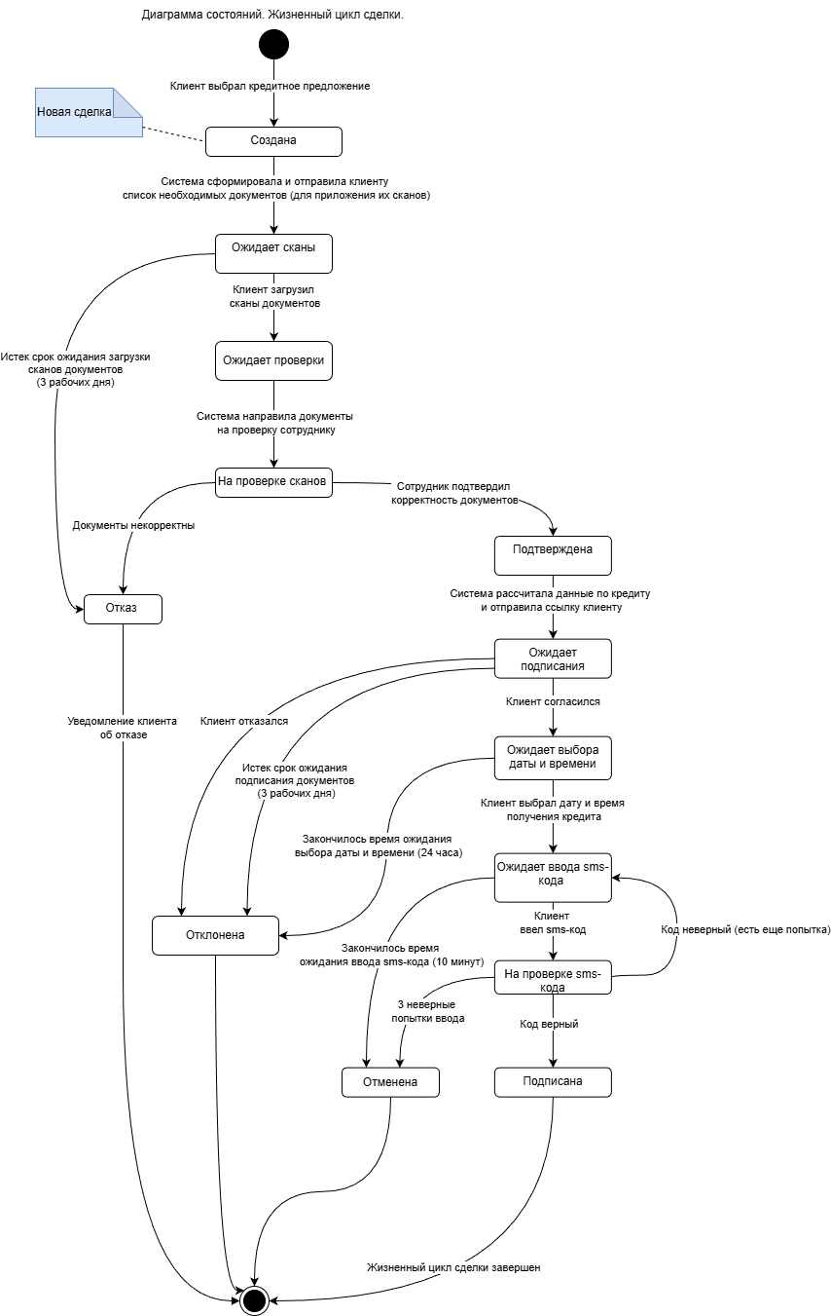
Рисунок 6 – Диаграмма состояний сделки
  - Диаграмма деятельности «Скоринга»
На рисунке 7 представлена схема алгоритма скоринга в нотации UML
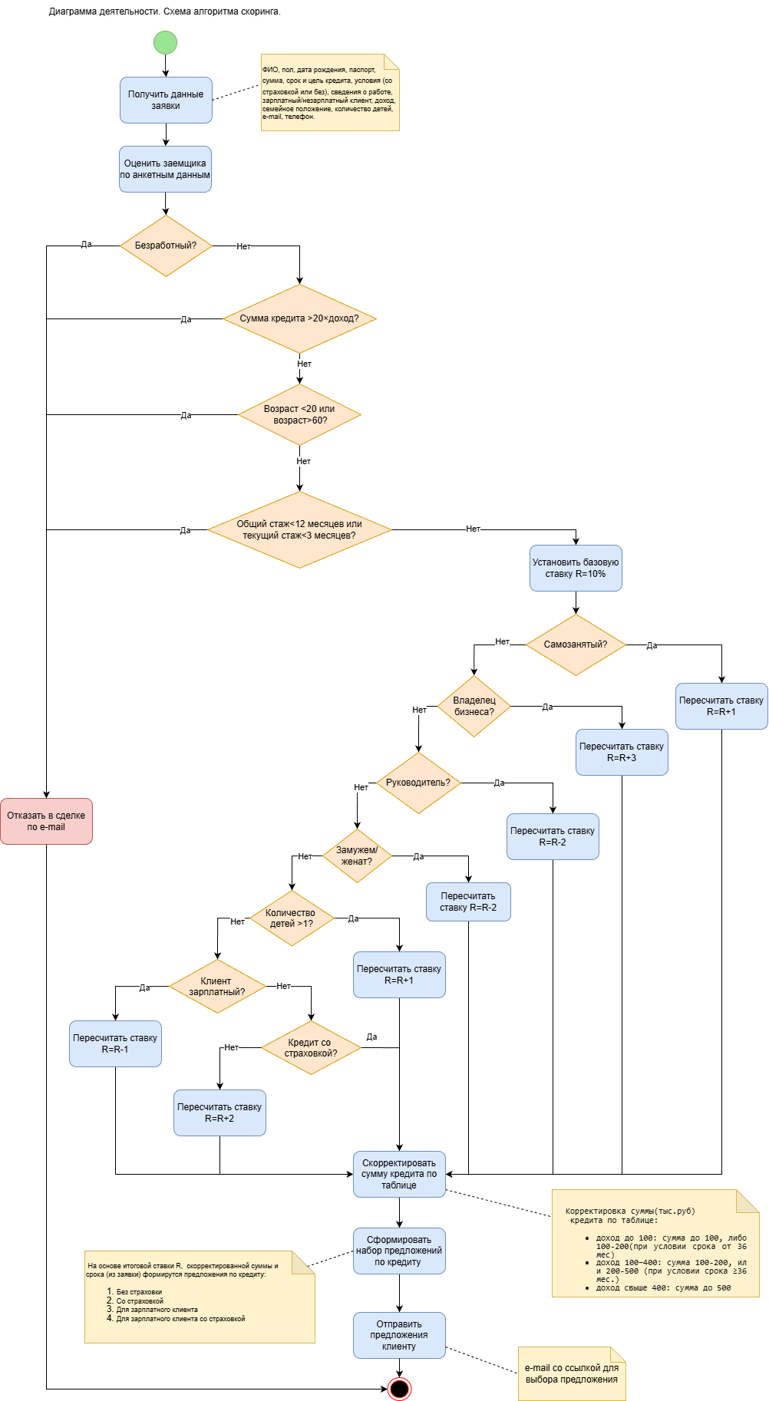
Рисунок 7– Схема алгоритма скоринга
  - Текстовое описание алгоритма скоринга
5.4.1 Входные данные
На вход алгоритм получает анкетные данные заявки на кредит:
- Личные данные: ФИО, пол, дата рождения, паспортные данные, семейное положение, количество детей, телефон, e-mail.
- Параметры кредита: сумма и срок кредита, условия кредита (со страховкой, без страховки), цель кредита (покупка недвижимости, покупка автомобиля, оплата обучения, оплата лечения или иное)
- Сведения о работе: место работы, рабочий статус (безработный, самозанятый, владелец бизнеса, наемный работник), наличие руководящей должности, ежемесячный доход, выбор зарплатный/ незарплатный клиент, дата начала работы на первом месте, дата начала работы на текущем месте.
5.4.2 Основная часть
Далее происходит оценка заемщика на основе его анкетных данных, указанных в заявке на кредит. В ходе оценки принимается решение в выдаче или отказе в кредите на основе условий, представленных в Таблице 2.
Таблица 2 – Отказные условия
Фактор | Условие | Действие
Рабочий статус | Безработный | Отказ
Сумма займа больше, чем 20 ежемесячных доходов | Да | Отказ
Возраст <20 или возраст >60 | Да | Отказ
Общий стаж <12 или текущий стаж<3 месяцев | Да | Отказ
Далее устанавливается базовая ставка R = 10%. После чего происходит корректировка ставки на кредит по факторам, представленным в Таблице 3.
Таблица 3 – Корректировка ставки
Фактор | Условие | Действие
Рабочий статус | Самозанятый | R=R+1
 | Владелец бизнеса | R=R+3
 | Иной вариант | Ставка без изменений
Позиция на работе | Руководитель | R=R-1
 | Иной вариант | Ставка без изменений
Семейное положение | Замужем/женат | R=R-2
 | Иной вариант | Ставка без изменений
Количество детей больше 1? | Да | R=R+1
 | Нет | Ставка без изменений
Клиент зарплатный? | Да | R=R-1
 | Нет | Ставка без изменений
Кредит со страховкой? | Да | Ставка без изменений
 | Нет | R=R+2
    - Корректировка суммы кредита по таблице
В зависимости от дохода и срока кредита допустимая сумма корректируется по Таблице 4.
Таблица 4 – Корректировка суммы кредита
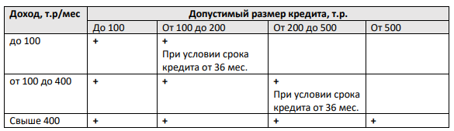
    - Формирование предложений по кредиту
На основе итоговой ставки R, скорректированной суммы и срока кредитования формируются 4 варианта предложения по кредиту:
1. Без страховки
2. Со страховкой
3. Для зарплатного клиента
4. Для зарплатного клиента со страховкой
5.4.5 Выход из алгоритма
На выходе клиенту отправляется email со ссылкой для выбора одного из набора предложений по кредиту. Если был отказ – процесс завершается с отказом. Клиенту направляется email с уведомлением об отказе.
- ER-диаграмма.
На Рисунке 8 представлена ER-диаграмма, описывающая сущности Заявка и Клиент.
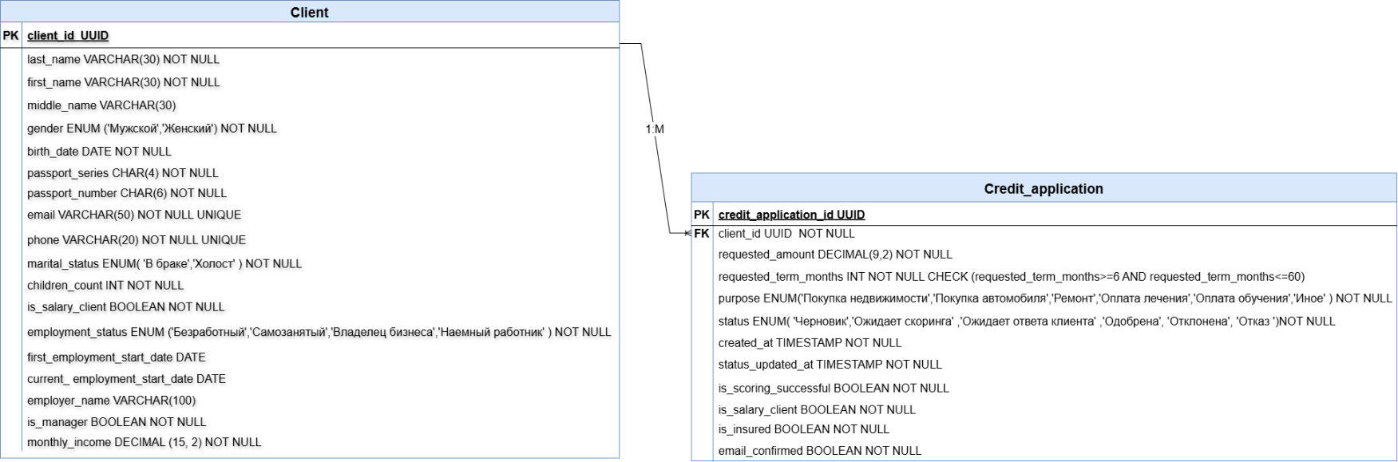
Рисунок 8 – ER – диаграмма «Заявка и клиент»
Ссылка на диаграмму в draw.io представлена ниже:
- SQL – запросы для аналитики
  - Общее количество заявок, закрытых по неподтвержденному email: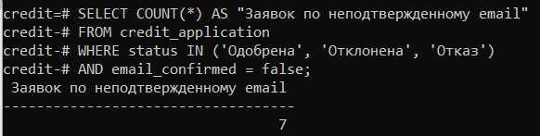
  - Средний возраст клиентов, подавших заявку на кредит с суммой более 300к, за последние полгода:
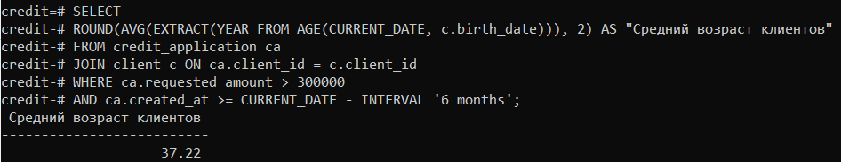
  - Средний доход клиента по заявкам, в период за месяц:
- Анализ по заявкам (если клиент подал несколько заявок в течение месяца, его доход будет учтен несколько раз):
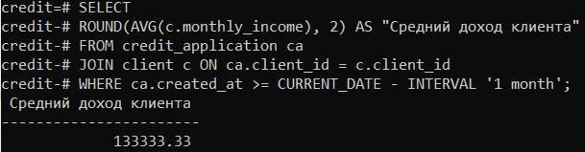
- Анализ по уникальным клиентам (доход клиента с несколькими заявками учитывается 1 раз):
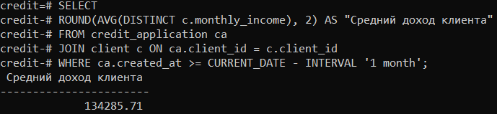
  - Количество предложений со страховкой в разбивке по успешным, отрицательным, в период за месяц:
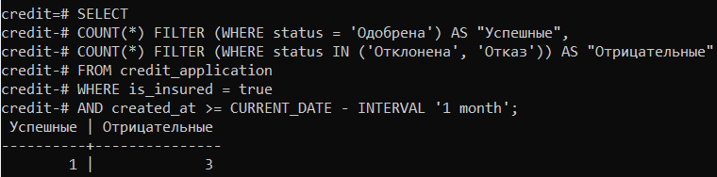
  - Количество успешных предложений в разбивке по ставке:
Создаем VIEW, который вычисляет процентную ставку:
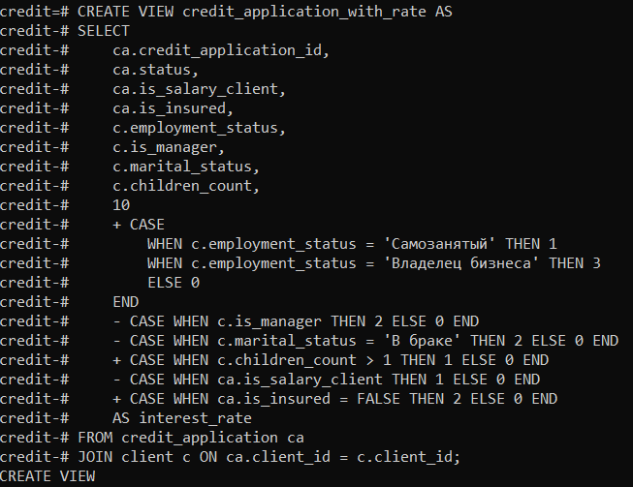
Тогда запрос:
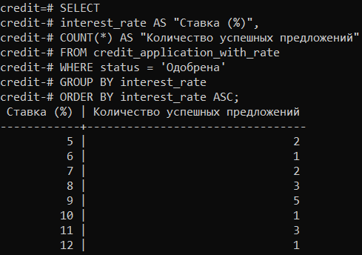
  - Найти всех клиентов с целью кредита на приобретение автомобиля:
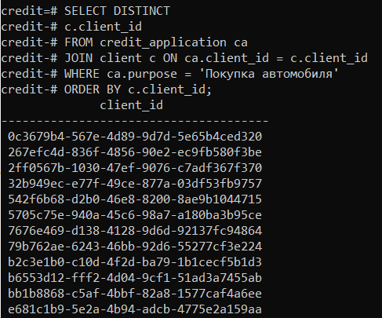
- Интеграционные методы
  - МС Клиент Метод 1 – Создание клиента
В таблицах 5-6 представлено описание входящего и исходящего сообщений Метода 1 – Создание клиента.
Таблица 5 – Создание клиента (Входящее сообщение)
Описание | Атрибут | Тип данных | Обязательность  (да/нет) | Возможные значения
Фамилия | lastName | string(30) | Да | от 2 до 30 букв (кириллица)
Имя | firstName | string(30) | Да | от 2 до 30 букв (кириллица)
Отчество | middleName | string(30) | Нет | от 2 до 30 букв (кириллица)
Пол | gender | string | Да | Мужской, Женский
Дата рождения | birthDate | date | Да | гггг-мм-дд
Серия паспорта | passportSeries | string(4) | Да | 4 цифры
Номер паспорта | passportNumber | string(6) | Да | 6 цифр
Email | email | string(50) | Да | паттерн email, уникальный
Телефон | phone | string(20) | Да | номер телефона, уникальный
Семейное положение | maritalStatus | string | Да | В браке, Холост
Количество детей | childrenCount | int | Да | целое число ≥ 0
Зарплатный клиент | isSalaryClient | boolean | Да | true, false
Рабочий статус | employmentStatus | string | Да | Безработный, Самозанятый, Владелец бизнеса, Наемный работник
Дата начала работы на первом месте работы | firstEmploymentStartDate | date | Нет | гггг-мм-дд
Дата начала работы на текущем месте | currentEmploymentStartDate | date | Нет | гггг-мм-дд
Наименование работодателя (место работы) | employerName | string(100) | Нет
Руководитель | isManager | boolean | Да | true, false
Ежемесячный доход | monthlyIncome | decimal(15,2) | Да | > 0

Таблица 6 – Создание клиента (Исходящее сообщение)
Описание | Атрибут | Тип данных | Обязательность  (да/нет) | Возможные значения
Идентификатор клиента | clientId | string | Да | UUID

Пример входящего и исходящего JSON – сообщений Метода 1 – Создание клиента: (Request):
json
{
"lastName": "Иванов",
"firstName": "Иван",
"middleName": "Иванович",
"gender": "Мужской",
"birthDate": "1990-05-15",
"passportSeries": "1234",
"passportNumber": "567890",
"email": "ivanov.i@example.com",
"phone": "+79991234567",
"maritalStatus": "В браке",
"childrenCount": 2,
"isSalaryClient": true,
"employmentStatus": "Наемный работник",
"firstEmploymentStartDate": "2016-01-10",
"currentEmploymentStartDate": "2020-03-15",
"employerName": "ООО Ромашка",
"isManager": true,
"monthlyIncome": 150000.00
}

Response (201 Created):
json
{
"clientId": "550e8400-e29b-41d4-a716-446655440000"
}

Response (400 Bad Request):
json
{
"timestamp": "2026-05-04T10:30:00Z",
"status": 400,
"error": "Ошибка валидации. Не заполнены обязательные поля",
"path": "/client"
}
Response (409 Conflict):
json
{
"timestamp": "2026-05-04T10:30:00Z",
"status": 409,
"error": "Конфликт данных. Клиент с таким email/телефоном/паспортом уже существует",
"path": "/client"
}
Response (500 Internal Server Error):
json
{
"timestamp": "2026-05-04T10:30:00Z",
"status": 500,
"error": "Внутренняя ошибка сервера",
"path": "/client"
}
    - Диаграмма последовательности UML
На Рисунке 9 представлена диаграмма последовательности UML по Методу 1 – Создание клиента.
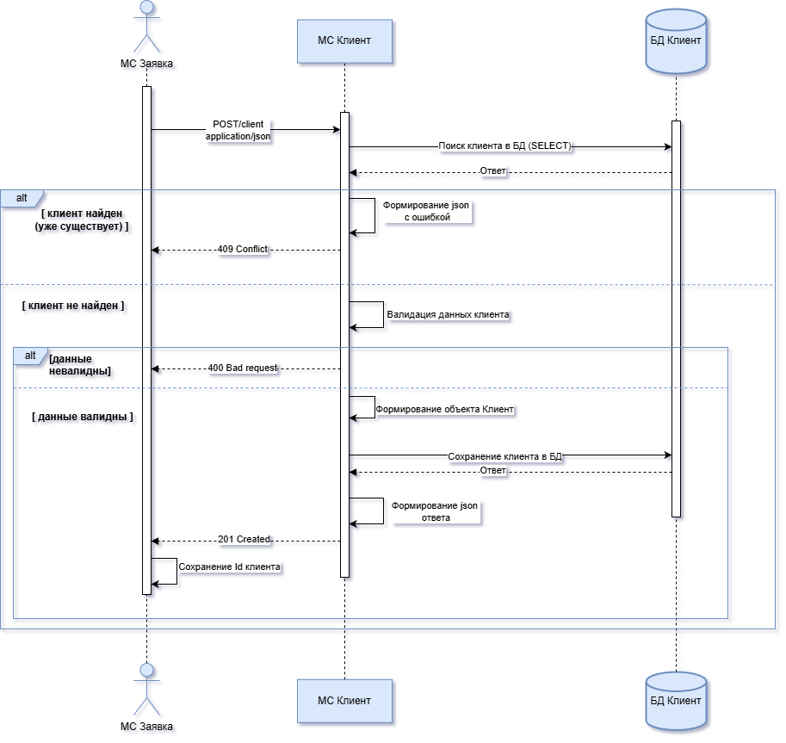
Рисунок 9 – Диаграмма последовательности по Методу 1 – Создание клиента

    - Маппинг
Маппинги вызова другого МС и формирования исходящего сообщения отсутствуют (метод не вызывает другие микросервисы).
    - Обработка ошибок
В таблице 7 представлено описание обработки ошибок для Метода 1 – Создание клиента
Таблица 7 – Описание обработки ошибок (Метод 1)
HTTP - код | Название ошибки | Описание
400 Bad Request | Ошибка валидации | Не заполнены обязательные поля
409 Conflict | Конфликт данных (дубликат) | Нарушение уникальности. Клиент с таким email/телефоном/паспортом уже существует
500 Internal Server Error | Внутренняя ошибка сервера | Проблема с БД, генерацией Id и т.д.
  - МС Клиент Метод 2 – Начитывание клиента
В таблицах 8 - 9 представлено описание входящего и исходящего сообщений Метода 2 – Начитывание клиента
Таблица 8 – Начитывание клиента (Входящее сообщение)
Описание | Атрибут | Тип данных | Обязательность  (да/нет) | Возможные значения
Идентификатор клиента | clientId | string | Да | UUID

Таблица 9 – Начитывание клиента (Исходящее сообщение)
Описание | Атрибут | Тип данных | Обязательность  (да/нет) | Возможные значения
Фамилия | lastName | string(30) | Да | от 2 до 30 букв (кириллица)
Имя | firstName | string(30) | Да | от 2 до 30 букв (кириллица)
Отчество | middleName | string(30) | Нет | от 2 до 30 букв (кириллица)
Пол | gender | string | Да | Мужской, Женский
Дата рождения | birthDate | date | Да | гггг-мм-дд
Серия паспорта | passportSeries | string(4) | Да | 4 цифры
Номер паспорта | passportNumber | string(6) | Да | 6 цифр
Email | email | string(50) | Да | Паттерн email, уникальный
Телефон | phone | string(20) | Да | номер телефона, уникальный
Семейное положение | maritalStatus | string | Да | В браке, Холост
Количество детей | childrenCount | int | Да | целое число ≥ 0
Зарплатный клиент | isSalaryClient | boolean | Да | true, false
Рабочий статус | employmentStatus | string | Да | Безработный, Самозанятый, Владелец бизнеса, Наемный работник
Дата начала работы на первом месте работы | firstEmploymentStartDate | date | Нет | гггг-мм-дд
Дата начала работы на текущем месте | currentEmploymentStartDate | date | Нет | гггг-мм-дд
Наименование работодателя (место работы) | employerName | string(100) | Нет
Руководитель | isManager | boolean | Да | true, false
Ежемесячный доход | monthlyIncome | decimal(15,2) | Да | Число > 0
Пример входящего и исходящего JSON – сообщений Метода 2 – Начитывание клиента:
(Request):
json
{
"clientId": "550e8400-e29b-41d4-a716-446655440000"
}
Response (200 ОК):
{
"clientId": "550e8400-e29b-41d4-a716-446655440000",
"lastName": "Иванов",
"firstName": "Иван",
"middleName": "Иванович",
"gender": "Мужской",
"birthDate": "1990-05-15",
"passportSeries": "1234",
"passportNumber": "567890",
"email": " ivanov.i@example.com",
"phone": "+79991234567",
"maritalStatus": "В браке",
"childrenCount": 2,
"isSalaryClient": true,
"employmentStatus": "Наемный работник",
"firstEmploymentStartDate": "2016-01-10",
"currentEmploymentStartDate": "2020-03-15",
"employerName": "ООО Ромашка",
"isManager": true,
"monthlyIncome": 150000.00
}
Response (400 Bad Request):
json
{
"timestamp": "2026-05-04T10:30:00Z",
"status": 400,
"error": "Ошибка валидации входных данных. Неверный формат clientId (не соответствует UUID)",
"path": "/client/123"
}
Response (404 Not Found):
json
{
"timestamp": "2026-05-04T10:30:00Z",
"status": 404,
"error": "Клиент с указанным Id не существует",
"path": "/client/550e8400-e29b-41d4-a716-446655440000"
}
Response (500 Internal Server Error):
json
{
"timestamp": "2026-05-04T10:30:00Z",
"status": 500,
"error": "Внутренняя ошибка сервера",
"path": "/client/550e8400-e29b-41d4-a716-446655440000"
}

    - Диаграмма последовательности UML
На Рисунке 10 представлена диаграмма последовательности UML по Методу 2– Начитывание клиента.
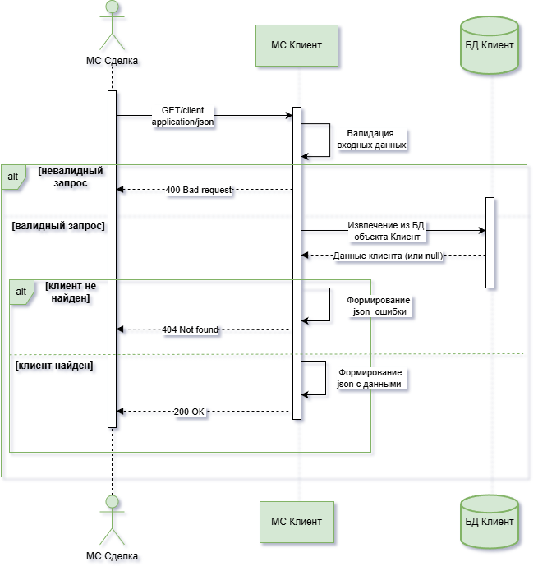
Рисунок 10 –Диаграмма последовательности по Методу 2 – Начитывание клиента
    - Маппинг
Маппинг вызова другого МС отсутствует, так как метод не вызывает другие микросервисы. В таблице 10 показан маппинг исходящего сообщения по Методу 2.
Таблица 10 – Маппинг исходящего сообщения:
Наименование поля | Источник. БД Клиентов |  |  | Преобразование | Получатель. Исходящий JSON (в ответ вызывающему МС)
 | Атрибут | Тип поля | Обяз. |  | Атрибут | Тип поля | Обяз.
Id клиента | client_id | UUID | Да | Прямое | clientId | string | Да
Фамилия | last_name | VARCHAR(30) | Да | Прямое | lastName | string | Да
Имя | first_name | VARCHAR(30) | Да | Прямое | firstName | string | Да
Отчество | middle_name | VARCHAR(30) | Нет | Прямое | middleName | string | Нет
Пол | gender | ENUM | Да | Прямое | gender | string | Да
Дата рождения | birth_date | DATE | Да | DATE в string | birthDate | string | Да
Серия паспорта | passport_series | CHAR(4) | Да | Прямое | passportSeries | string | Да
Номер паспорта | passport_number | CHAR(6) | Да | Прямое | passportNumber | string | Да
Email | email | VARCHAR(50) | Да | Прямое | email | string | Да
Телефон | phone | VARCHAR(20) | Да | Прямое | phone | string | Да
Семейное положение | marital_status | ENUM | Да | Прямое | maritalStatus | string | Да
Количество детей | children_count | INT | Да | Прямое | childrenCount | int | Да
Зарплатный клиент | is_salary_client | BOOLEAN | Да | Прямое | isSalaryClient | boolean | Да
Рабочий статус | employment_status | ENUM | Да | Прямое | employmentStatus | string | Да
Дата начала работы | first_employment_start_date | DATE | Нет | DATE в string или null | firstEmploymentStartDate | string | Нет
Дата начала работы на текущем месте | current_employment_start_date | DATE | Да | DATE в string | currentEmploymentStartDate | string | Да
Работодатель (место работы) | employer_name | VARCHAR(100) | Нет | Прямое | employerName | string | Нет
Руководитель | is_manager | BOOLEAN | Да | Прямое | isManager | boolean | Да
Ежемесячный доход | monthly_income | DECIMAL(15,2) | Да | Прямое | monthlyIncome | number | Да

8.2.3 Обработка ошибок
В таблице 11 представлено описание обработки ошибок для Метода 2 – Начитывание клиента
Таблица 11 – Описание обработки ошибок (Метод 2)
HTTP - код | Название ошибки | Описание
400 Bad Request | Ошибка валидации | Ошибка валидации входных данных. Неверный формат clientId (не соответствует UUID)
404 Not Found | Клиент не найден | Клиент с указанным Id не существует
500 Internal Server Error | Внутренняя ошибка сервера | Проблема с БД, ошибка чтения данных и другие внутренние сбои.

  - OpenAPI – спецификация
Ниже представлена OpenAPI – спецификация микросервиса «Клиент». Файл описывает оба метода: создание и начитывание клиента.
openapi: 3.0.0
info:
title: МС Клиент API
description: |
Микросервис Клиент обеспечивает:
- Метод 1 – Создание клиента
- Метод 2 – Начитывание клиента
version: 1.0.0
tags:
- name: Client
description: Операции с клиентами

paths:
/client:
post:
tags:
- Client
summary: Создание клиента
description:
Метод 1. Сохраняет нового клиента в БД.
Возвращает уникальный идентификатор клиента.
operationId: createClient
requestBody:
required: true
content:
application/json:
schema:
$ref: '#/components/schemas/CreateClientRequest'
responses:
'201':
description: Клиент успешно создан
content:
application/json:
schema:
$ref: '#/components/schemas/CreateClientResponse'
'400':
description: Ошибка валидации
'409':
description: Конфликт данных (дубликат)
'500':
description: Внутренняя ошибка сервера

/client/{clientId}:
get:
tags:
- Client
summary: Начитывание клиента
description:
Метод 2. Возвращает данные клиента по его идентификатору.
operationId: getClient
parameters:
- name: clientId
in: path
required: true
description: UUID клиента
schema:
type: string
format: uuid
example: "550e8400-e29b-41d4-a716-446655440000"
responses:
'200':
description: Данные клиента успешно получены
content:
application/json:
schema:
$ref: '#/components/schemas/ClientData'
'400':
description: Ошибка валидации
'404':
description: Клиент с указанным Id не найден
'500':
description: Внутренняя ошибка сервера

components:
schemas:
CreateClientRequest:
type: object
required:
- lastName
- firstName
- gender
- birthDate
- passportSeries
- passportNumber
- email
- phone
- maritalStatus
- childrenCount
- isSalaryClient
- employmentStatus
- isManager
- monthlyIncome
properties:
lastName:
type: string
maxLength: 30
pattern: '^[А-Яа-я]{2,30}$'
description: Фамилия (кириллица, 2-30 букв)
example: "Иванов"
firstName:
type: string
maxLength: 30
pattern: '^[А-Яа-я]{2,30}$'
description: Имя (кириллица, 2-30 букв)
example: "Иван"
middleName:
type: string
maxLength: 30
pattern: '^[А-Яа-я]{2,30}$'
description: Отчество (кириллица, 2-30 букв, необязательно)
example: "Иванович"
gender:
type: string
enum: [Мужской, Женский]
description: Пол
example: "Мужской"
birthDate:
type: string
format: date
description: Дата рождения (гггг-мм-дд)
example: "1990-05-15"
passportSeries:
type: string
pattern: '^\d{4}$'
description: Серия паспорта (4 цифры)
example: "1234"
passportNumber:
type: string
pattern: '^\d{6}$'
description: Номер паспорта (6 цифр)
example: "567890"
email:
type: string
format: email
maxLength: 50
description: Адрес электронной почты
example: "ivanov.i@example.com"
phone:
type: string
maxLength: 20
description: Номер телефона
example: "+79991234567"
maritalStatus:
type: string
enum: [В браке, Холост]
description: Семейное положение
example: "В браке"
childrenCount:
type: integer
minimum: 0
description: Количество детей
example: 2
isSalaryClient:
type: boolean
description: Является ли зарплатным клиентом
example: true
employmentStatus:
type: string
enum: [Безработный, Самозанятый, Владелец бизнеса, Наемный работник]
description: Рабочий статус
example: "Наемный работник"
firstEmploymentStartDate:
type: string
format: date
description: Дата начала работы на первом месте
example: "2016-01-10"
currentEmploymentStartDate:
type: string
format: date
description: Дата начала работы на текущем месте
example: "2020-03-15"
employerName:
type: string
maxLength: 100
description: Наименование работодателя
example: "ООО Ромашка"
isManager:
type: boolean
description: Наличие руководящей должности
example: true
monthlyIncome:
type: number
format: double
minimum: 0
exclusiveMinimum: true
description: Ежемесячный доход
example: 150000.00

CreateClientResponse:
type: object
required:
- clientId
properties:
clientId:
type: string
format: uuid
description: Уникальный идентификатор созданного клиента
example: "550e8400-e29b-41d4-a716-446655440000"

ClientData:
type: object
allOf:
- $ref: '#/components/schemas/CreateClientRequest'
- type: object
required:
- clientId
properties:
clientId:
type: string
format: uuid
description: Уникальный идентификатор клиента
example: "550e8400-e29b-41d4-a716-446655440000"

- Use Case
  - Диаграмма прецедентов UML
На Рисунке 11 представлена диаграмма прецедентов UML (Use Case diagram) «Заполнение и оправка заявки на кредит».
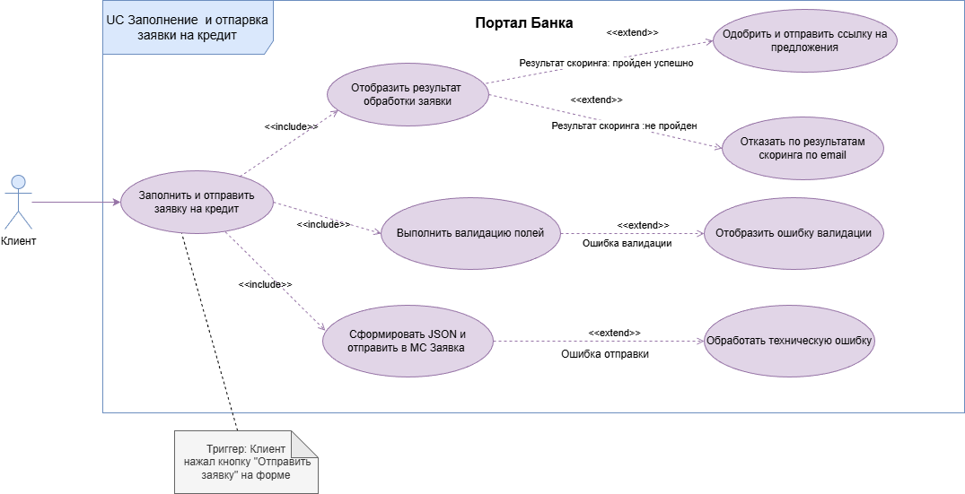
Рисунок 11 – Диаграмма прецедентов
  - Текстовое описание Use Case
UC_1 Заполнение и отправка заявки на кредит
Название | Заполнение и отправка заявки на кредит
Назначение | Подача клиентом онлайн-заявки на кредит через портал банка с последующей автоматической проверкой введенных данных, отправкой в микросервисы банка и получением предварительного решения по скорингу.
Границы рассмотрения | UC предусматривает подачу заявки только через веб-портал банка.
Акторы | Клиент – физическое лицо, желающее получить кредит в банке. Переходит по ссылке из письма (или заходит на портал банка самостоятельно) и заполняет форму.
Предусловия (контекст) | - Клиент получил от банка email с приглашением подать заявку на кредит (или открыл портал банка самостоятельно)  - Клиент имеет доступ к сети Интернет и браузеру  - У клиента есть необходимые документы для заполнения формы: паспорт, сведения о работе, доходах и т.д.
Триггер | Клиент нажал кнопку «Отправить заявку» на форме заполнения кредитной заявки.
Постусловия (результат) | Минимальные гарантии:  В случае отмены операции (ошибка валидации, технический сбой и т.д.) данные в системе не изменены: заявка не создана, клиент не сохранён в БД, письма не отправлены. Портал отобразил сообщение об ошибке, сбое и т.д.  Успешные гарантии:  - Заявка создана в МС Заявка;  - Данные клиента сохранены в МС Клиент;  - Проведён скоринг через МС Скоринг;  - Клиенту отправлено email-уведомление:  - при одобрении - ссылка на выбор предложений  - при отказе - уведомление об отказе  - Портал отобразил клиенту сообщение об успешной отправке заявки на экране  - На портале доступен поиск статуса заявки в разделе «Мои заявки»
Краткое описание (бизнес-бэкграунд) | AS-IS: Клиент приходит в офис банка, консультируется с менеджером, заполняет анкету, менеджер вносит данные в систему. Весь процесс занимает минимум 3 визита в офис.  TO-BE: Клиент подаёт заявку онлайн через портал (не нужно ехать в офис банка). Автоматическая валидация и скоринг сокращают общее время оформления кредита с 10 до 5 дней, а количество визитов в банк - с 3 до 1.
Основной поток  (успешный сценарий) | 1. Клиент переходит по ссылке из письма или самостоятельно заходит на портал банка (отображается форма заявки на портале)  2. Клиент заполняет все обязательные поля:  - Фамилия (кириллица, 2-30 символов, например, Иванов)  - Имя (кириллица, 2-30 символов, например, Иван)  - Отчество (при наличии, кириллица, 2-30 символов, например, Иванович)  - Пол (мужской, женский, например, мужской)  - Дата рождения (число в формате дд.мм.гггг, не позднее 18 лет с текущего дня, например, 15.05.1990)  - Серия паспорта (4 цифры, например, 1234)  - Номер паспорта (6 цифр, например, 567890)  - Email (строка, подходящая под паттерн [\w\.]{2,50}@[\w\.]{2,20}, например, ivanov.ivan@example.com)  - Телефон (поле с маской ввода, код страны +7 отображается статически, клиент вводит 10 цифр, например, 9991234567)  - Семейное положение (в браке, холост, например, в браке)  - Количество детей (целое число ≥ 0, например, 2)  - Рабочий статус (безработный, самозанятый, владелец бизнеса, наемный работник, например, наемный работник)  - Выбор: зарплатный клиент? (например, да)  - Дата начала работы на первом месте (например, 10.01.2016)  - Дата начала работы на текущем месте (например, 2020.03.15)  - Наличие руководящей должности (булевый признак: true (галочка стоит), false (галочка не стоит), например, true)  - Ежемесячный доход (например, 150000)  - Место работы (наименование организации, например, ООО Ромашка)  - Цель кредита (покупка недвижимости, покупка автомобиля, ремонт, оплата лечения, оплата обучения, иное, например, покупка недвижимости)  - Срок кредита (целое число, 6-60 мес., например, 36)  - Сумма кредита (10000-500000 руб., например, 300000)  3. Клиент нажимает кнопку «Отправить заявку»  4. Портал (фронт) выполняет базовую валидацию введенных полей (форматы, обязательность)  5. Если все проверки выполнены портал формирует json – сообщение для МС Заявка (Метод 1 – Создание и скоринг заявки на кредит). Например,  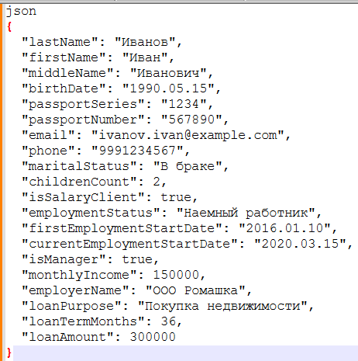  6. Портал отправляет POST - запрос в МС Заявка (Метод 1) по REST API и ожидает ответа  7. МС Заявка выполняет внутреннюю обработку:  - Создаёт заявку и сохраняет в БД  - Вызывает МС Клиент (Метод 1 – Создание клиента) для создания/получения клиента  - Вызывает МС Скоринг (Метод 1 – Скоринг заявки на кредит) для получения решения  - Формирует email через МС Нотификация (Метод 1 – Отправка email от имени банка)  - При одобрении генерирует ссылку на предложения  - Возвращает порталу HTTP-ответ с кодом результата (например, HTTP 200 ОК)  8. Портал отображает клиенту сообщение об успешной отправке и номер заявки (например, «Ваша заявка №A-1234 на кредит принята. На указанный email будет отправлено письмо с условиями по кредиту.»)  9. Клиент получает email от банка  (Письмо с темой: «Результат рассмотрения заявки». В случае одобрения - ссылка для выбора предложений, в случае отказа - уведомление об отказе.)  10. Завершение основного потока
Альтернативные потоки | 1а-3а. Если время сессии истекло (клиент заполнял форму дольше 30 минут и не отправил заявку):  - Система отображает сообщение: «Время сессии истекло. Обновите страницу и заполните форму заново»  - Пользователь обновляет страницу и заполняет форму повторно  - Возврат к шагу 1 основного потока  4а. Если система обнаруживает некорректное заполнение поля/полей (например, пустое обязательное поле, возраст <18 лет, сумма или срок кредита вне допустимых границ и т.д.):  - Система подсвечивает поле с ошибкой и отображает сообщение, например,: «Сумма кредита должна быть от 10 000 до 500 000 рублей».  - Пользователь исправляет ошибку и повторяет попытку отправки (нажимает «Отправить заявку»).  - Переход к шагу 4 основного потока.  6а. Если возникла техническая ошибка при отправке и портал не получил ответ от МС Заявка за таймаут (10 сек) или получил HTTP 5xx:  - Система отображает сообщение: «Сервис временно недоступен. Попробуйте позже или обратитесь в банк».  - Клиент повторяет попытку отправки позже (заявка не создана).  - Сценарий завершается.  7а. Если МС Скоринг возвращает решение «Отказ» (по причине: безработный, возраст <20 или >60 лет, общий стаж <12 месяцев, текущий стаж <3 месяцев, сумма кредита>20 доходов)  - МС Заявка формирует email с уведомлением об отказе (без ссылки на предложения).  - Портал отображает пользователю сообщение: «К сожалению, мы не можем предложить вам кредит на указанных условиях. Подробности - на email».  - Сценарий завершается (заявка закрыта, сделка не создана).  9а. Если клиент не получил email-уведомление (письмо в спаме, ошибка доставки, клиент не заметил):  - Клиент переходит на портале в раздел «Проверить статус заявки»  - Вводит номер заявки, который был отображён на экране после отправки  - Портал отображает статус заявки:  - если «Одобрено» - показывает ссылку для перехода к выбору предложений  - если «Отказано» - показывает сообщение об отказе  -если «На рассмотрении» - показывает соответствующий статус  - При одобрении клиент переходит по ссылке и продолжает основной сценарий (выбор предложений)  - При отказе сценарий завершается
- Макеты экранных форм
Макеты экранных форм были разработаны с помощью онлайн инструмента Figma. На Рисунках 12 – 14 показаны скриншоты следующих макетов, соответственно: заполнение заявки на кредит, подтверждение отправки заявки, раздел «Мои заявки» (для отслеживания статуса заявки). В таблицах 12 – 14 представлены описания к представленным макетам в порядке прохождения бизнес-процесса.

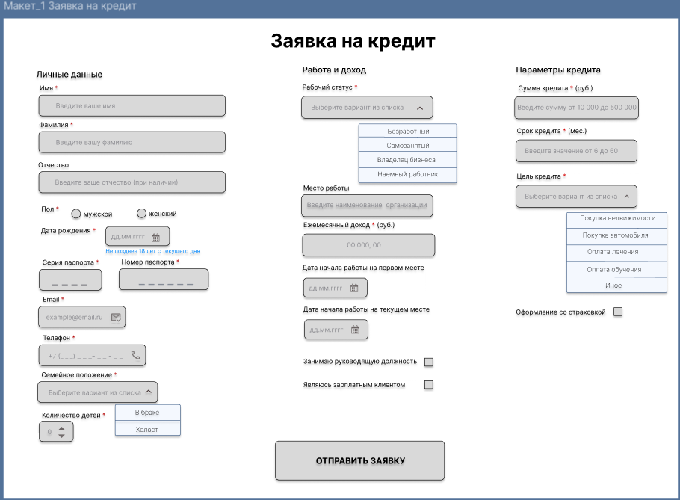
Рисунок 12 – Заполнение заявки на кредит (Макет 1)
Таблица №12 – Реквизиты экранной формы «Заявка на кредит»
№ | Наименование реквизита | Тип/Формат значений | Описание | Ограничение на ввод/на действия | Принцип заполнения | Текст подсказки
1 | Имя | Текстовый, 2-30 символов | Имя клиента (кириллица) | Тип: поле ввода. Обязательность: Да | Ввод вручную | Введите ваше имя
2 | Фамилия | Текстовый, 2-30 символов | Фамилия клиента (кириллица) | Тип: поле ввода. Обязательность: Да | Ввод вручную | Введите вашу фамилию
3 | Отчество | Текстовый, 2-30 символов | Отчество клиента (при наличии) | Тип: поле ввода. Обязательность: Нет | Ввод вручную | Введите отчество (при наличии)
4 | Пол | Radio button  (2 шт.) | Пол клиента | Тип: переключатель. Обязательность: Да. Только один вариант | Выбор: Мужской или Женский | -
5 | Дата рождения | Дата (дд.мм.гггг) | Дата рождения клиента | Тип: календарь. Обязательность: Да.  Возраст не менее 18 лет | Выбор из календаря | Не позднее 18 лет с текущего дня
6 | Серия паспорта | Числовой, 4 цифры | Серия паспорта РФ | Тип: поле ввода. Обязательность: Да. Только 4 цифры | Ввод вручную (маска «_ _ _ _») | 4 цифры
7 | Номер паспорта | Числовой, 6 цифр | Номер паспорта РФ | Тип: поле ввода. Обязательность: Да. Только 6 цифр | Ввод вручную (маска «_ _ _ _ _ _») | 6 цифр
8 | Email | Текстовый, email-паттерн | Электронная почта клиента | Тип: поле ввода. Обязательность: Да. Формат: [\w.]{2,50}@[\w.]{2,20} | Ввод вручную | example@email.ru
9 | Телефон | Текстовый, маска +7 (000) 000-00-00 | Мобильный телефон | Тип: поле ввода с маской. Обязательность: Да. Формат: 10 цифр после маски ввода | Ввод вручную | +7 (_ _ _) _ _ _-_ _ - _ _
10 | Семейное положение | Выпадающий список | Семейный статус клиента | Тип: выбор из вариантов списка Обязательность: Да. Варианты: В браке, Холост | Выбор из списка | Выберите вариант из списка
11 | Количество детей | Числовой, целое ≥0 | Количество детей клиента | Тип: счётчик/поле ввода. Обязательность: Да. | Ввод вручную или кнопками | 0
12 | Рабочий статус | Выпадающий список | Рабочий статус клиента | Тип: выбор из вариантов списка Обязательность: Да. Варианты: Наемный работник, Самозанятый, Владелец бизнеса, Безработный | Выбор из списка | Выберите вариант из списка
13 | Место работы | Текстовый, 100 символов | Наименование организации | Тип: поле ввода. Обязательность: Нет | Ввод вручную | Введите наименование организации
14 | Ежемесячный доход, руб | Числовой (decimal, 2 знака после запятой),рубли | Доход клиента в месяц | Тип: поле ввода. Обязательность: Да. | Ввод вручную | 000 00, 00
15 | Дата начала работы на первом месте | Дата (дд.мм.гггг) | Начало трудовой деятельности | Тип: календарь. Обязательность: Да | Выбор из календаря | дд.мм.гггг
16 | Дата начала работы на текущем месте | Дата (дд.мм.гггг) | Начало работы на текущем рабочем месте | Тип: календарь. Обязательность: Да | Выбор из календаря | дд.мм.гггг
17 | Занимаю руководящую должность | Логический (чекбокс) | Признак руководящей должности | Тип: чекбокс. Обязательность: Да | Ручная установка галочки | -
18 | Являюсь зарплатным клиентом | Логический (чекбокс) | Признак зарплатного клиента банка | Тип: чекбокс. Обязательность: Да | Ручная установка галочки | -
19 | Сумма кредита, руб. | Числовой, от 10 000 до 500 000 | Желаемая сумма кредита в рублях | Тип: поле ввода. Обязательность: Да. Диапазон: 10000 –500000 руб. | Ввод вручную | Введите сумму от 10 000 до 500 000
20 | Срок кредита, мес. | Числовой, от 6 до 60 | Срок кредита в месяцах | Тип: поле ввода. Обязательность: Да. Диапазон: 6–60 мес. | Ввод вручную | Введите значение от 6 до 60
21 | Цель кредита | Выпадающий список | Цель использования кредита | Тип: выбор из списка Обязательность: Да. Варианты: Покупка недвижимости, покупка автомобиля, оплата лечения, оплата обучения, иное | Выбор из списка | Выберите вариант из списка
22 | Оформление со страховкой | Логический (чекбокс) | Признак включения страховки | Тип: чекбокс. Обязательность: Да | Ручная установка галочки | -
23 | Кнопка «Отправить заявку» | Действие | Отправка данных в МС Заявка | Тип: кнопка.  Активна только при заполнении всех обязательных полей | Нажатие клиентом | -

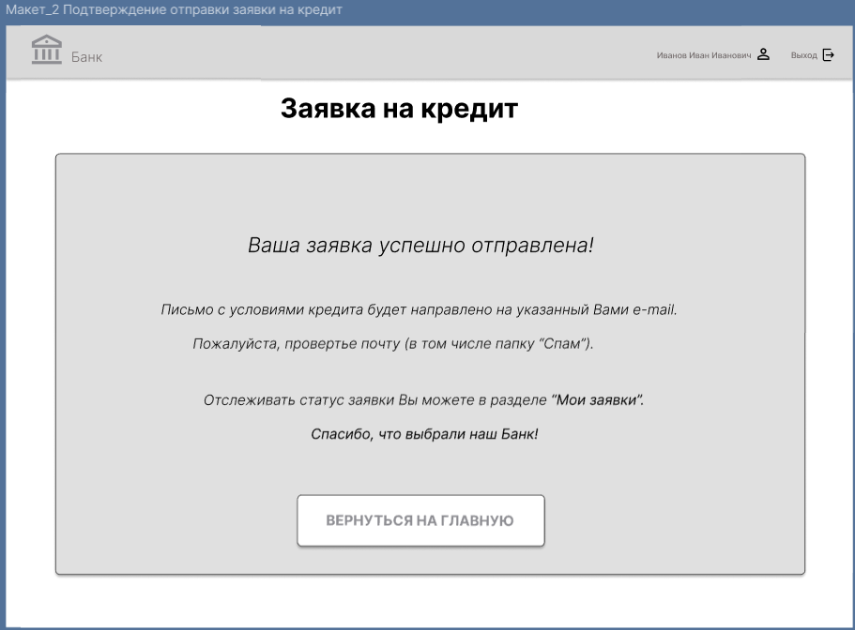
Рисунок 13 – Подтверждение отправки заявки (Макет 2)
Таблица №13 – Реквизиты экранной формы «Подтверждение отправки заявки на кредит»
№ | Наименование реквизита | Тип/Формат значений | Описание | Ограничение на ввод/на действия | Принцип заполнения | Текст подсказки
1 | Сообщение об успешной отправке | Текстовый | «Ваша заявка успешно отправлена!» | Тип: текст. Обязательность: Да | Автоматически после отправки заявки | -
2 | Сообщение об отправке письма на Email | Текстовый | «Письмо с условиями кредита будет направлено на указанный Вами e-mail. Пожалуйста, проверьте почту (в том числе папку «Спам»). | Тип: текст. Обязательность: Да | Автоматически (при успешной отправке заявки) | -
3 | Сообщение об отслеживании статуса заявки | Текстовый | «Отслеживать статус заявки Вы можете в разделе «Мои заявки»» | Тип: текст. Обязательность: Да | Автоматически | -
4 | Сообщение с благодарностью | Текстовый | «Спасибо, что выбрали наш Банк!» | Тип: текст. Обязательность: Нет | Автоматически | -
5 | Кнопка «ВЕРНУТЬСЯ НА ГЛАВНУЮ» | Действие | Возврат на главную страницу портала | Тип: кнопка. Обязательность: Нет | Нажатие клиентом | -

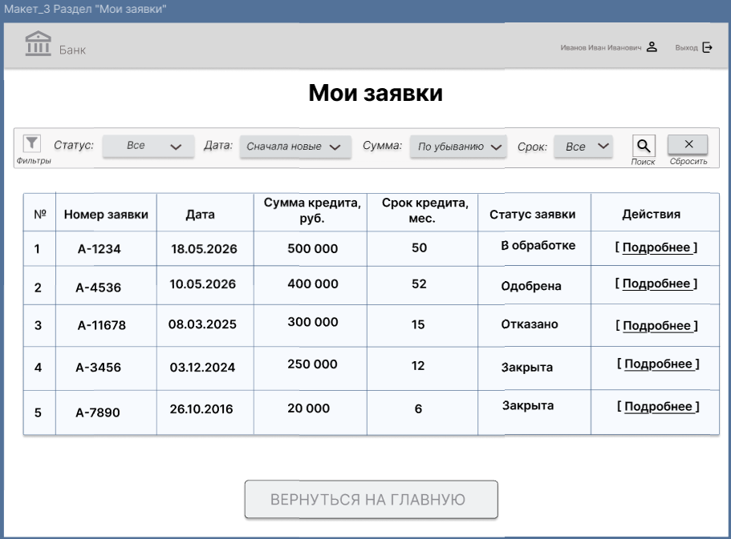
Рисунок 14 – Раздел «Мои заявки» (Макет 3)
Таблица №14 – Реквизиты экранной формы «Проверка статуса заявки»
№ | Наименование реквизита | Тип/Формат значений | Описание | Ограничение на ввод/на действия | Принцип заполнения | Текст подсказки
1 | Фильтр «Статус» | Выпадающий список | Сортировка по статусу заявки | Тип: выбор. Обязательность: Нет. Варианты: Все , В обработке, Одобрена, Отказано, Закрыта | Выбор клиентом | -
2 | Фильтр «Дата» | Выпадающий список | Сортировка по дате создания заявки | Тип: выбор Обязательность: Нет. Варианты: Все, сначала новые, сначала старые | Выбор клиентом | -
3 | Фильтр «Сумма кредита» | Выпадающий список | Сортировка по сумме кредита | Тип: выбор Обязательность: Нет. Варианты: Все, по убыванию, по возрастанию | Выбор клиентом | -
4 | Фильтр «Срок кредита» | Выпадающий список | Выбор диапазона срока кредита для фильтрации | Тип: выбор Обязательность: Нет. Варианты: Все, до 12 мес., 12–36 мес., 36–60 мес., более 60 мес. | Выбор клиентом | -
5 | Поиск | Кнопка | Поиск по фильтрации | Тип: кнопка Обязательность: Нет | Нажатие клиентом | Поиск
6 | Кнопка «Сбросить» | Кнопка | Очистка всех фильтров | Тип: кнопка. Обязательность: Нет | Нажатие клиентом | Сбросить
7 | Номер строки | Числовой | Порядковый номер записи | Тип: текст Обязательность: Да | Автоматически | -
8 | Номер заявки | Текстовый | Уникальный идентификатор | Тип: текст Обязательность: Да | Автоматически из МС Заявка | -
9 | Дата | Дата (дд.мм.гггг) | Дата создания заявки | Тип: дата Обязательность: Да | Автоматически из МС Заявка | -
10 | Сумма кредита | Числовой, рубли | Сумма кредита | Тип: число Обязательность: Да | Из заявки клиента | -
11 | Срок кредита | Числовой, месяцы | Срок кредита | Тип: число Обязательность: Да | Из заявки клиента | -
12 | Статус заявки | Текстовый | Текущий статус заявки | Тип: текст. Обязательность: Да  Варианты: Все заявки, В обработке, Одобрена, Отказано, Закрыта | Автоматически из МС Заявка | -
13 | Действия | Кнопка-ссылка | Детали заявки | Тип: ссылка. Обязательность: Да | Нажатие клиентом | -
14 | Кнопка «ВЕРНУТЬСЯ НА ГЛАВНУЮ» | Действие | Возврат на главную страницу | Тип: кнопка. Обязательность: Нет | Нажатие клиентом | -

ЗАКЛЮЧЕНИЕ
В ходе выполнения проекта была разработана концепция системы автоматизации выдачи потребительских кредитов. Проведён анализ текущего процесса (AS-IS) и предложена целевая модель (TO-BE), позволяющая сократить количество визитов клиента в банк с 3 до 1, а среднее время оформления кредита с 10 до 5 дней.
Определены функциональные требования, построены диаграммы BPMN, состояний и деятельности, разработана ER-модель данных. Описан алгоритм скоринга, реализованы SQL-запросы для аналитики, спроектирован API микросервиса «Клиент» (включая OpenAPI-спецификацию). Подготовлены текстовое описание Use Case и макеты экранных форм.
Разработанные в рамках проекта решения соответствуют поставленным бизнес-целям и могут служить основой для технической разработки и последующего внедрения автоматизированной системы для выдачи потребительских кредитов.

